В расписание пригородных поездов на Ленинградском направлении с 1 октября будут включены скоростные электропоезда «Ласточка»
23.09.2015
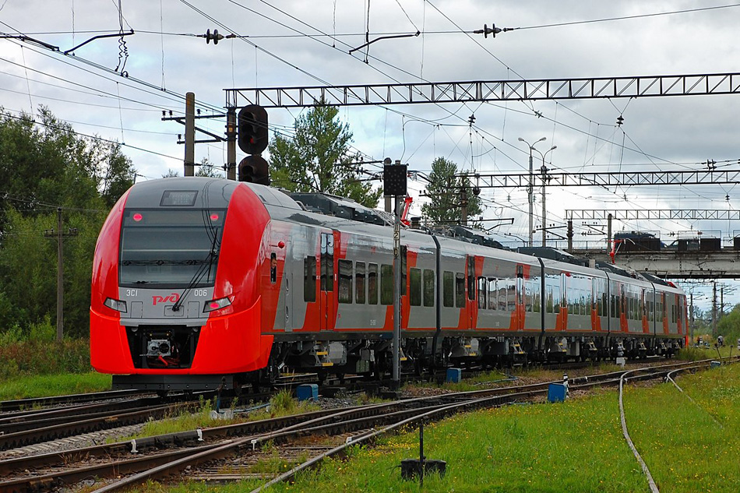
Перевозчик Ленинградского направления Октябрьской железной дороги ОАО «Московско-Тверская пригородная пассажирская компания» сообщает об изменении с 1 октября расписания движения пригородных электричек. Электропоездов становится больше, прекращаются массовые отмены, запускает в тестовом режиме тактовое движение скоростных электропоездов «Ласточка» до Зеленограда и Твери.
Сразу 8 пар «Ласточек» начинает курсировать между Ленинградским вокзалом и Тверью, еще 22 пары – между Москвой и Зеленоградом. Проезд в этих электропоездах на перегоне Крюково-Москва будет стоить 160 рублей, на перегоне Тверь-Москва – 400 рублей.
«Ласточки» будут иметь небольшое количество остановочных пунктов. В основном, это станции «Сходня» и «Химки». Некоторые скоростные пригородные электропоезда будут добираться до Ленинградского вокзала вовсе без остановок. Заявленное время в пути таких электричек – от 25 до 28 минут.
Поезда рассчитаны на 350 посадочных мест для состава из пяти вагонов. Они будут разгоняться до 160 км/ч (обычные электрички курсируют со скоростью 120 км/ч, имея много промежуточных остановок), при этом будут оборудованы климат-контролем, комфортными пассажирскими креслами с расстановкой по схеме 3+2, электрическими розетками. На состав предусмотрены 2 биотуалета, просторный салон позволит перемещаться по составу без проблем. На первом этапе (с 1 октября) будут эксплуатироваться 2 сдвоенных состава (10 вагонов) и 6 одиночных (5 вагонов). С 2016 года планируется запустить, в общей сложности, 42 пары «Ласточек».
До введения оптимизированного расписания на Ленинградском направлении продолжаются массовые отмены пригородных электропоездов. Большое количество отмен и изменений расписания придется на 24, 25, 27 и 30 сентября.
Информация для пассажиров об изменениях в графике пригородных поездов в установленные сроки размещается на всех информационных стендах ОАО «МТППК», на сайтах ОАО «МТППК», а также на Яндекс и ТУ-ТУ.

Адрес страницы: http://st-krukovo.mos.ru/presscenter/news/detail/2176996.html
Управа района Старое Крюково города Москвы

